Министерство образования Республики Беларусь

Учреждение образования: “Белорусский государственный технологический университет”

Кафедра автоматизации производственных процессов и электротехники

Расчётно-пояснительная записка
К курсовому проекту по курсу применения ЭВМ в химической промышленности
на тему: Моделирование процессов переработки пластмасс

Разработал: студент
Факультета ТОВ 4к. 1 гр.
Кардаш А. В.
Проверил: Овсянников А. В.

Минск 2004

РЕФЕРАТ

Данная курсовая работа содержит 26 листов печатного текста, 7 рисунков, 66 формул.

МАТЕМАТИЧЕСКАЯ МОДЕЛЬ, ДИФЕРИНЦИАЛЬНОЕ УРАВНЕНИЕ, ТЕПЛОПРОВОДНОСТЬ, ВРЕМЯ, ЛИТНИКОВЫЙ КАНАЛ, ОХЛАЖДЕНИЕ, ТЕМПЕРАТУРНОЕ ПОЛЕ.

Курсовая работа содержит расчет температурного поля литникового канала литьевой формы, теоретические сведения о процессах происходящих в химической технологии связанных с охлаждением и нагреванием материалов, построение математической модели описывающую теплообмен между бесконечно-длинным цилиндром и его поверхностью, описание переменных входящих в модель. Разработана программа описывающая охлаждение полистирольного литника формы.

СОДЕРЖАНИЕ

РЕФЕРАТ 2
СОДЕРЖАНИЕ 3
ВВЕДЕНИЕ 4
1. АНАЛИЗ ИСХОДНЫХ ДАННЫХ 5
1.1 Неограниченный цилиндр. 5
1.2 Описание переменных 5
1.3 Граничные условия 5
2 ОБЩИЕ ТЕОРЕТИЧЕСКИЕ СВЕДЕНИЯ 6
2.1 Теплообмен 6
2.1.1 Теплопроводность 6
2.1.2. Теплопередача в стационарном режиме. 7
2.1.3. Нестационарная теплопроводность. 7
2.2. Нагревание и охлаждение тел простой геометрической формы 8
2.2.1. Плоская неограниченная пластина. 8
2.2.2 Неограниченный цилиндр. 10
2.3. Теплопроводность в процессах, сопровождающихся изменением физического состояния 11
2.3.1. Плавление в области х > 0. 12
2.3.2. Затвердевание. 12
2.3.3 Плавление с непрерывным удалением расплава. 13
2.4.Теплопередача в потоках расплава 13
2.5. Лучистый теплообмен 15
3. СОСТАВЛЕНИЕ МАТЕМАТИЧЕСКОЙ МОДЕЛИ ИССЛЕДУЕМОГО ПРОЦЕССА. 17
3.1. Специфика построения математических моделей описывающих термодинамические процессы 17
3.2. Вывод дифференциального уравнения теплопроводности. 17
4 СОСТАВЛЕНИЕ АЛГОРИТМА 20
5 СОСТАВЛЕНИЕ ПРОГРАММЫ 22
6 АНАЛИЗ МОДЕЛИРОВАНИЯ И РАСЧЁТОВ 24
СПИСОК ИСПОЛЬЗОВАНОЙ ЛИТЕРАТУРЫ 25
ПРИЛОЖЕНИЕ1 26
ПРИЛОЖЕНИЕ2 27

ВВЕДЕНИЕ

Переработка полимерных материалов — это совокупность технологических приемов, методов и процессов, посредством которых исходный полимер превращают в различные изделия с заданными эксплуатационными характеристиками.
Полимеры начали перерабатывать в конце XIX в., а к середине XX в. переработка полимеров выделилась в самостоятельную область техники, в которой используется специализированное высокопроизводительное оборудование, необходимое для реализации в промышленных масштабах специфических для полимеров технологических процессов.
Вследствие большой производительности современного перерабатывающего оборудования и высокой стоимости технологических линий проведение экспериментальных исследований реального процесса переработки полимеров, даже осуществленных с применением современных методов экстремального планирования, превращается в дорогостоящую и продолжительную работу. Поэтому целесообразно изучать особенность каждого конкретного процесса, рассматривая вначале его теоретическое описание, т. е. его математическую модель.
При таком подходе в каждом конкретном случае этапу физического эксперимента (будь то создание несложной установки, конструирование технологической линии или опробование нового технологического режима) всегда предшествует этап теоретического эксперимента. На этом этапе нет необходимости прибегать к реальным экспериментам, вместо этого исследуются количественные характеристики процесса, полученные расчетным методом.
Такой подход позволяет существенно снизить объем физического эксперимента, поскольку прибегать к нему приходится на самой последней стадии — не в процессе поиска основных закономерностей, а для проверки и уточнения выданных рекомендаций. Разумеется, для того чтобы исследуемые теоретические модели процессов описывали эти процессы с достаточно хорошим приближением, они непременно должны учитывать основные особенности моделируемых явлении.
При математическом описании реальных производственных процессов приходится прибегать к существенным упрощениям. При этом значительную помощь в создании математических моделей оказывает анализ простых случаев. Прием такого рода вполне допустим, он позволяет независимо устанавливать основные закономерности наиболее простых случаев выбранных в качестве математического аналога поведения полимерных расплавов.
Термодинамические соотношения, описывающие разогрев и плавление полимеров, являются фундаментом, на базе которого строятся неизотермические модели реальных процессов переработки. Основные вопросы термодинамики и теплопередачи в полимерах рассмотрены в данной работе.

1. АНАЛИЗ ИСХОДНЫХ ДАННЫХ
Изм.
Лист
№ докум.
Подпись
Дата
Лист
1
БГТУК 4 40 08 01 03 ПЗ
Разраб.
Кардаш А. В.
Провер.
Овсянников А В ВА. В.
Реценз.

Н. Контр.

Утверд.
Овсянников А В
АНАЛИЗ
ИСХОДНЫХ
ДАННЫХ
Лит.
Листов
Лит.
АППиЭ-2004

1.1 Неограниченный цилиндр.
Рассмотрим неограниченный цилиндр радиуса R, температура поверхности которого остается неизменной на протяжении всего процесса теплообмена. Радиальное распределение температур в начальный момент задано в виде некоторой функции Т(r). Необходимо найти распределение температур. Такие задачи встречаются при расчете процессов охлаждения полимерного волокна, затвердевания литников литьевых форм и т. п.
Дифференциальное уравнение теплопроводности для цилиндра имеет вид:
(1.1)
Краевые условия: (1.2)
(1.3)
(1.4)
Решение, полученное методом разделения переменных, имеет сложный вид потому задачей данной работы является найти численное его решение.

1.2 Описание переменных
Уравнение теплопроводности устанавливает зависимость между следующими величинами характеризующими процесс теплопроводности:
T-температура по Цельсию (градус)
r-радиус цилиндра (М)
t-время (С)
a-коэффициент температуропроводности (градус/с*м2)

21.3 Граничные условия
Для решения данного дифференциального уравнения в частных производных необходимыми данными является значения производных температуры по радиусу на оси цилиндра, которая должна быть равной нулю (1.4).
Температуру стенки цилиндра, через которую происходит охлаждение литника примем равной 30 градусов.
(1.5)
Радиус литника обычно составляет 0.01 м.
R=0.01 (1.6)
Распределение температуры в начальный момент времени по радиусу задано в виде убывающей экспоненциальной функции, чтобы производная температуры по
времени на оси цилиндра была равной нулю, радиус возводим в квадрат (1.7)
(1.7)

2 ОБЩИЕ ТЕОРЕТИЧЕСКИЕ СВЕДЕНИЯ
Изм.
Лист
№ докум.
Подпись
Дата
Лист
6
БГТУК 4 40 08 01 03 ПЗ
Разраб.
Кардаш А. В.
Провер.
Овсянников А В.
Реценз.

Н. Контр.

Утверд.
Овсянников А В
ОБЩИЕ ТЕОРЕТИЧЕСКИЕ СВЕДЕНИЯ
Лит.
Листов
9
АППиЭ-2004
-2004

2.1 Теплообмен
Различают три вида теплообмена: теплопроводность, теплопередача конвекцией и лучистый теплообмен.
Передача тепла за счет теплопроводности осуществляется в результате движения молекул, атомов и электронов; она играет значительную роль при теплообмене в твердых и расплавленных полимерах. При конвекции, которая возможна только в жидкостях и газах, тепло передается за счет относительного движения частиц нагретого тела. При лучистом теплообмене передача тепла между пространственно разделенными частями тела происходит за счет электромагнитного излучения.

2.1.1 Теплопроводность
Основной задачей теории теплопроводности является установление распределения температур внутри тела. Если распределение температур не зависит от времени, то задача теплопроводности является стационарной; если распределение температур зависит от времени, то задача становится нестационарной.
Передача тепла происходит во всех случаях, когда в теле существует температурный градиент. По закону Фурье, который лежит в основе всех расчетов теплопроводности, для изотропных материалов вектор теплового потока q пропорционален температурному градиенту:
(2.1)
где q — количество тепла, проходящего через единичную поверхность, перпен­дикулярную направлению теплового потока;
k — коэффициент теплопроводности.
Полагая в уравнении энергетического баланса V = О, получим:
(2.2)
Уравнение (2.2) представляет собой уравнение теплопроводности для изотропного твердого тела.
Если внутри изотропного тела имеется источник тепла, то уравнение (2.2) необходимо дополнить членом, учитывающим тепловыделение
(2.3)
где — коэффициент температуропроводности [замена на в уравнении (2.3) возможна для несжимаемых твердых тел];
— оператор Лапласа в прямоугольной системе координат
(2.4)
G — интенсивность внутренних тепловыделений, отнесенная к единице объема.

Примерами внутренних тепловыделений являются поглощения инфракрасного излучения в полупрозрачных средах, экзотермический эффект химических реакций и т. п.

2.1.2. Теплопередача в стационарном режиме.
Теплопередачу в непрерывно действующих нагревательных системах перерабатывающего оборудования можно рассматривать как независящую от времени. Следовательно, распределение температур носит установившийся характер и определяется интегрированием дифференциального уравнения (2.5)
(2.5)

2.1.3. Нестационарная теплопроводность.
В большинстве случаев в реальных процессах переработки приходится иметь дело с нестационарным режимом теплопроводности, когда полимер подвергают нагреву или охлаждению (например, охлаждение в форме отлитого изделия). Теоретические исследования процесса нестационарной теплопроводности представляют собой обширный раздел математической физики. Решения, получаемые в результате интегрирования уравнения (2.5), представляют собой функции времени и пространственных координат, удовлетворяющие начальным и граничным условиям. Различают четыре рода граничных условий Условия первого рода: задано распределение температур на поверхности, которое может либо быть постоянным, либо зависеть от времени; в простейшем случае, если положение границ определяется одним числом (например, расстоянием L), такие граничные условия математически определяются выражением вида (2.6):
(2.6)
Условия второго рода: задана плотность теплового потока для каждой точки поверхности тела как функция времени:
(2.7)
Условия третьего рода: задан коэффициент теплообмена, а на границе и температура контактирующей с граничной поверхностью среды:
(2.8)
Условия четвертого рода: соответствуют теплообмену тела с окружающей средой по закону теплопроводности или теплообмену системы тел, находящихся в тепловом контакте (температура соприкасающихся поверхностей одинакова):
(2.9)
(2.10)
Аналитическая теория нестационарной теплопроводности располагает большим набором решений одномерных задач, к которым принято сводить все многообразие задач, встречающихся в инженерной практике. В настоящее время получены аналитические решения для теплопроводности в плоской стенке, в цилиндре, в корпусе и в сфере.

2.2. Нагревание и охлаждение тел простой геометрической формы

2.2.1. Плоская неограниченная пластина.
Под неограниченной обычно понимают такую пластину, ширина и длина которой во много раз превышают толщину. Таким образом, неограниченная пластина (рис. 2.1) представляет собой тело, ограниченное двумя параллельными плоскостями. Изменение температуры происходит только в одном направлении (х), в двух других направлениях (у и z) температура неизменна.
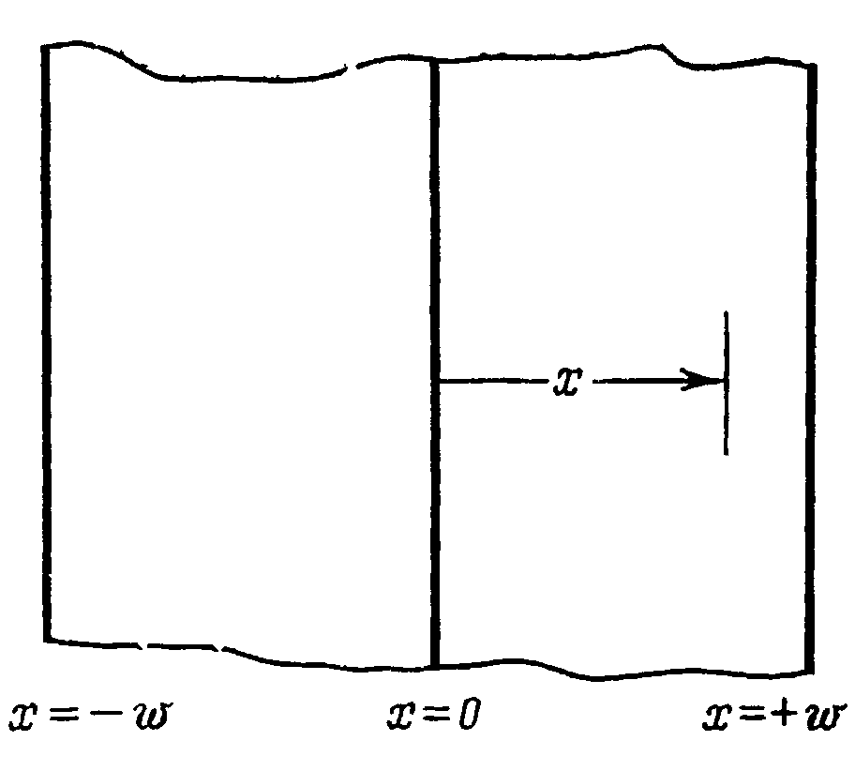
Рис. 2.1. Положение координат при исследовании теплового процесса в неограниченной пластине.

Следовательно, задача является одномерной. Для одномерного теплового потока без внутреннего источника тепла уравнение теплопроводности сводится к виду: (2.11)
Обычно используют граничные условия третьего рода:
(2.12)
Рассмотрим случай, когда в начальный момент температура пластины во всех точках была одинакова и равна То. Это начальное условие записывается в виде:
(2.13)
Решение, полученное методом преобразования Лапласа, имеет вид:
(2.14)
Здесь — безразмерная температура;
— критерий Фурье (критерий гомохронности для процессов чистой теплопроводности );
- безразмерная координата;
— функция ошибок, где ;
Если коэффициент теплоотдачи очень велик (это эквивалентно заданию постоянной температуры на стенке), уравнение (2.14) упрощается:
(2.15)
Для прикидочных расчетов удобно пользоваться номограммой зависимости θ от представленной на рис.2.2
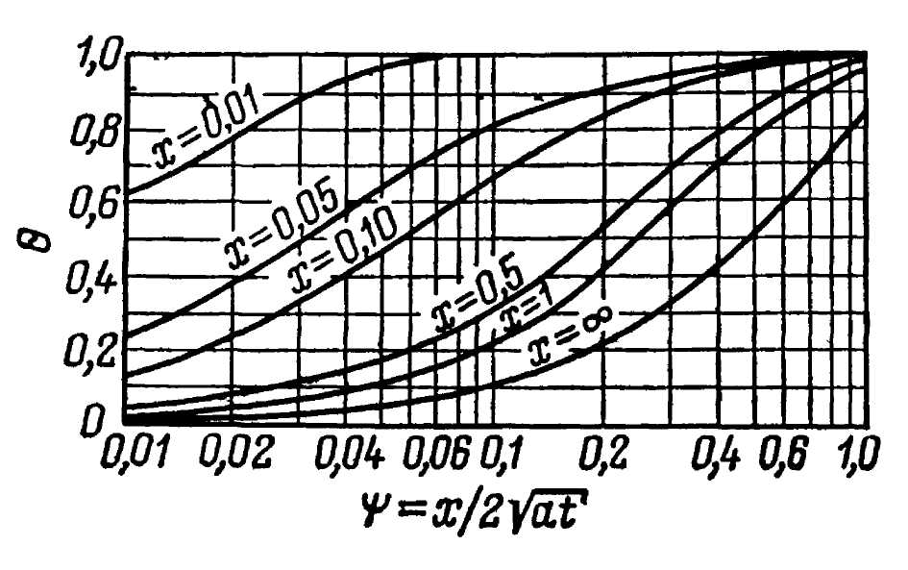
Рис.2.2 Номограмма для определения безразмеоной температуры в сечении неограниченной пластины при

Если значение критерия Фурье велико, но не равно бесконечности, решение имеет вид:
(2.16)
Здесь (2.17)
где — корни характеристического уравнения
(2.18)
где Bi = aw/λ — критерий Био.
Уравнение (2.18) имеет бесчисленное множество действительных положительных корней. Первые пять корней для различных значений критерия Био были вычислены Карслоу и Егером. Обычно на практике пользуются номограммами. Номограмма позволяющая определить безразмерную температуру при различных значениях критерях Био приведена на рис.2.3
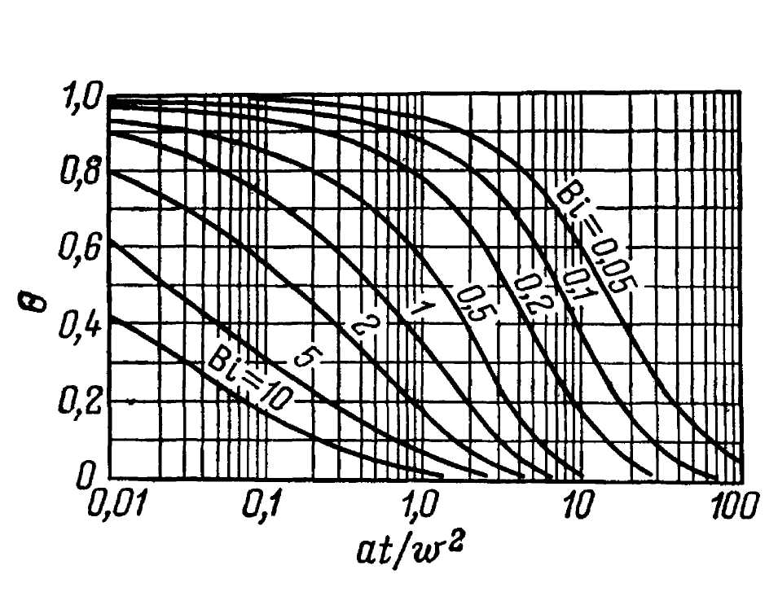

Рис. 2.3 Номограмма для определения безразмерной температуры поверхности неограниченной пластины.

Аналогичная номограмма, предназначенная для определения температуры в центре пластины, приведена на рис.2.4.
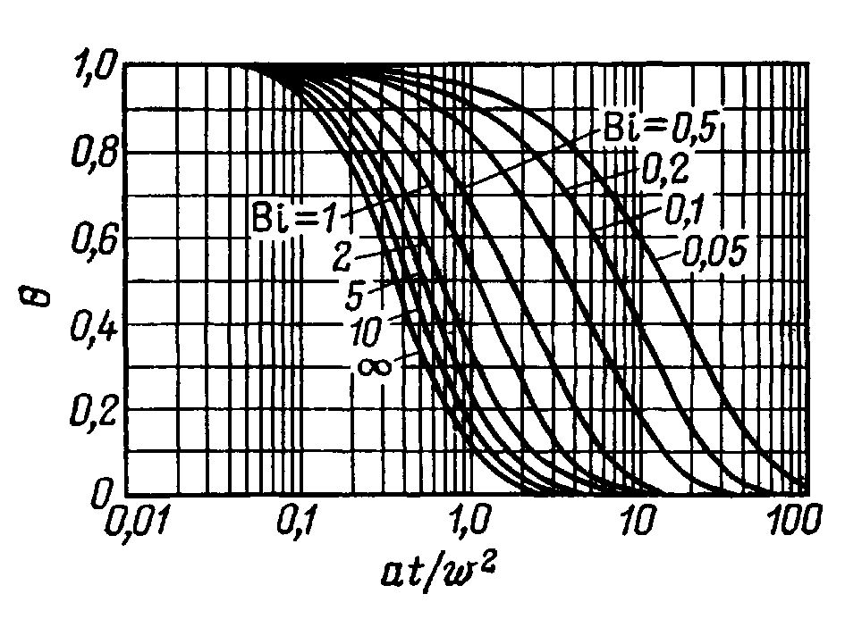
Рис. 2.4 Номограмма для определения безразмерной температуры в середине неограниченной пластины

2.2.2 Неограниченный цилиндр.
Рассмотрим неограниченный цилиндр радиуса R, температура поверхности которого остается неизменной на протяжении всего процесса теплообмена. Радиальное распределение температур в начальный момент задано в виде некоторой функции Т(r). Необходимо найти распределение температур определения в цилиндре в любой момент времени. Задачи такого типа встречаются при расчете процессов охлаждения полимерного волокна, затвердевания литников литьевых форм и т. п.
Дифференциальное уравнение теплопроводности для цилиндра
имеет вид: (2.19)
Краевые условия:
Решение, полученное методом разделения переменных, в безразмерной форме, имеет вид:
(2.20)
Для оценки изменения теплосодержания цилиндра определим среднюю температуру как:
(2.21)
Тогда безразмерная средняя температура определится соотношением: (2.22)
где ; - корни функции Бесселя первого рода нулевого порядка определяемые выражением:
(2.23)
Таким образом, уменьшение средней температуры описывается простым экспоненциальным законом. Для удобства прикидочных расчетов на рис. IV. 10 приведена номограмма зависимости между θ и Fo.
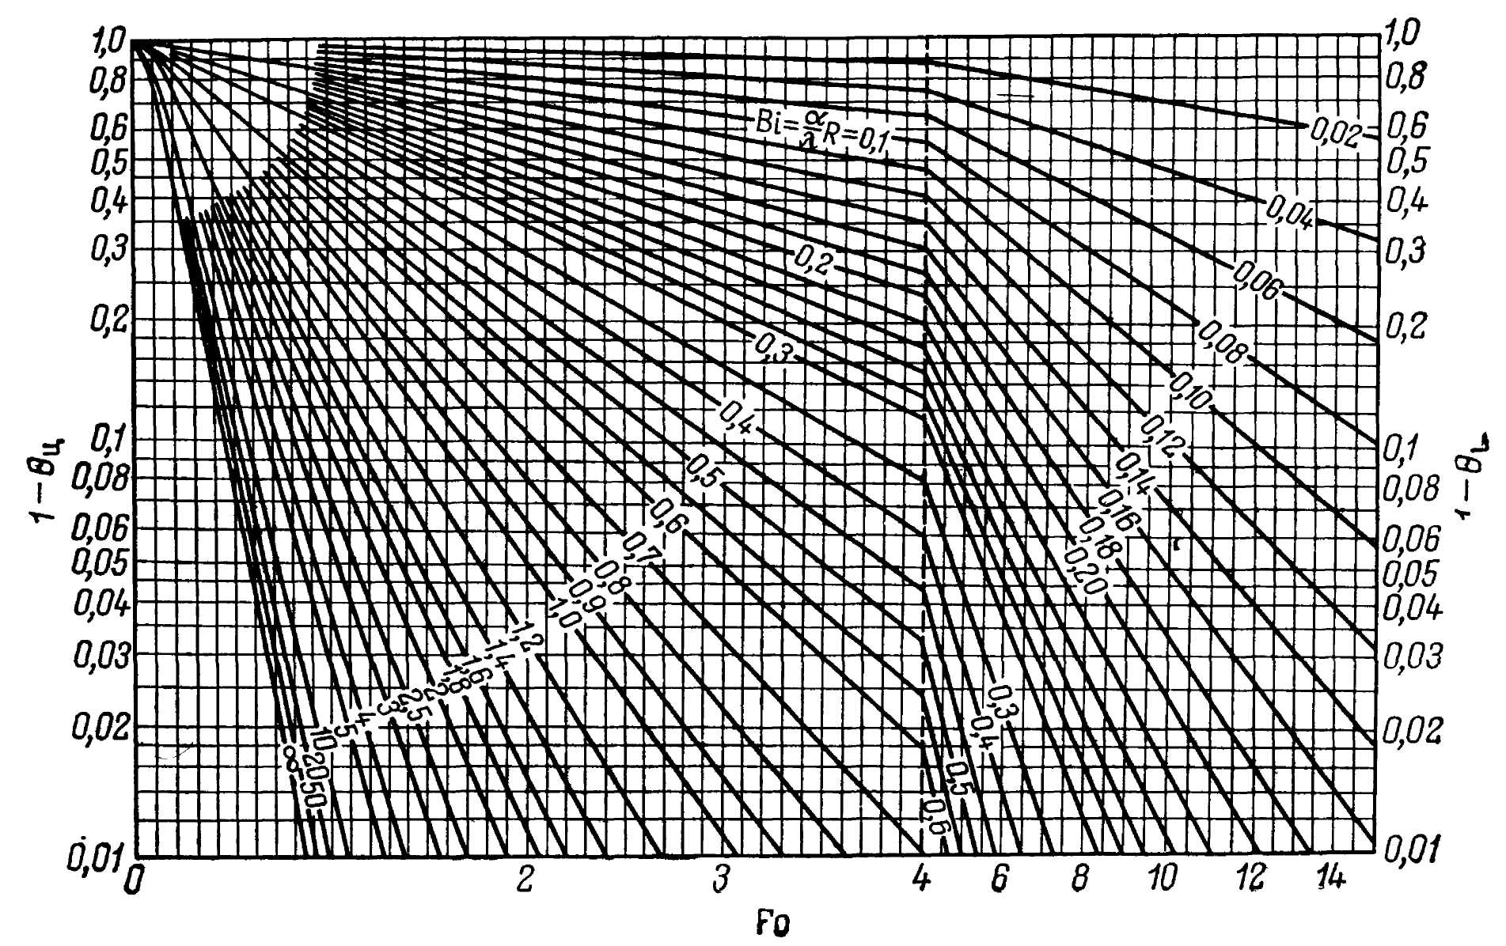
Рис. 2.5 Номограмма для определения зависимости между безразмерной средней избыточной температурой и критерием Фурье в случае неограниченного цилиндра.

2.3. Теплопроводность в процессах, сопровождающихся изменением физического состояния

Анализируя процессы переработки полимеров, часто приходится встречаться с задачей о нагреве или охлаждении полимера, сопровождающемся изменением физического состояния (плавлением или затвердением). Теоретическое рассмотрение задач такого типа впервые выполнено Нейманном.
Мы остановимся только на одном, наиболее простом случае, в котором для упрощения теплофизические характеристики расплава и твердого полимера будем считать одинаковыми. Пусть скрытая теплота плавления равна λ, а температура плавления Тп. Обозначим координату поверхности раздела между твердой и жидкой фазами через Х(t). Тогда одно из граничных условий которое должно удовлетворяться на этой поверхности, запишется в виде:
Ts = Tm = Tn при X=X(t) (2.24)
Индекс s указывает, что соответствующая величина относится к твердой фазе (например, ρs — плотность твердой фазы). Соответственно индекс m указывает, что величина относится к жидкой фазе.
Второе граничное условие касается поглощения (или выделения) скрытой теплоты на поверхности раздела. Предположим, что в области x>x(t) находится жидкость при температуре Т_{т}(х, t), а в области x=x(t) — твердая фаза при температуре T_{s}(x_{t}t).
Если поверхность раздела перемещается на расстояние dx, то в элементе объема вещества выделяется и должно быть отведено в результате теплопроводности количество тепла, в пересчете на единицу поверхности равное λρdx. Математически это условие запишется в виде:
(2.25)
Рассмотрим три случая: плавление, затвердевание и плавление с удалением расплава.

2.3.1. Плавление в области х > 0.
Если в начальный момент область х > 0 занята твердым телом с постоянной температурой T_{s0} и при t > 0 плоскость х = 0 поддерживается при постоянной температуре Т₂ > Т_{п}, то положение плоскости плавления определится выражением:
(2.26)
Здесь - корень уравнения
(2.27)
где
;
При этом распределение температур в твёрдой и жидкой фазах описывается выражением:
(2.28)
(2.29)

2.3.2. Затвердевание.
Пусть в начальный момент времени область х > 0 представляет собой жидкость, а область х <С 0 — твердое тело. Иначе говоря, в начальный момент поверхность раздела совпадает с началом координат.
Допустим, что значения термических коэффициентов только что затвердевшего расплава отличаются от значений термических коэффициентов твердой фазы в области х < 0. Присвоим термическим коэффициентам этой области индекс s₀.
Поступающий расплав имеет температуру Т₂. Координата поверхности раздела фаз определится соотношением:
(2.30)
Здесь ξ — корень уравнения
(2.31)
После определения ξ, которое может быть выполнено любым численным методом (например, методом итерации), можно определить температурные поля во всех трех областях (начальная твердая фаза, затвердевшее вещество и расплав):
(2.34)
(2.35)
(2.35)

2.3.3 Плавление с непрерывным удалением расплава.
Пусть твердое тело нагревается благодаря поступающему извне к его поверхности постоянному тепловому потоку q. При этом весь расплав непрерывно удаляется. Примем плоскость, на которой происходит плавление, за плоскость с координатой х = 0 и будем считать, что твердое тело в области х > 0 движется относительно этой плоскости со скоростью υ. Следовательно, массовый расход расплава, Q_{m}, отнесенный к единичной ширине, равен:
(2.36)
В установившемся режиме температура в области х > 0 описывается выражением:
(2.37)
Из дифференциального уравнения теплопроводности следует, что тепловой поток в стационарном режиме равен нулю. Следовательно, количество тепла, подведенного извне в единицу времени, должно быть равно количеству тепла, отводимого в единицу времени с расплавом:

(2.38)
Определив υ из соотношения (2.38), можно рассчитать распределение температур в твердом теле по формуле (2.36). Рассмотренные три случая наиболее типичны для процессов переработки полимеров, так как любой реальный процесс плавления можно свести к одному из них.

2.4.Теплопередача в потоках расплава

Передача тепла в движущейся жидкости происходит по механизму конвективного теплообмена, который осуществляется как за счет переноса тепла током жидкости, так и за счет теплопроводности самой жидкости. Аналитическое решение дифференциальных уравнений теплопроводности в случае конвективного теплообмена удается получить лишь при введении большого числа упрощений. Поэтому для практических целей используют результаты экспериментальных исследований, представленные в виде зависимостей между соответствующими критериями подобия. Обычно при изучении теплопередачи конвекцией принимаются следующие допущения:
1) на границе с поверхностью нагрева (охлаждения) соблюдаются условия прилипания; 2) физические параметры жидкости (теплоемкость, теплопроводность, плотность и вязкость) сохраняют неизменное значение для всего потока; 3) лучистый теплообмен между поверхностью нагрева (охлаждения) и потоком жидкости происходит независимо от контактной теплоотдачи.
В настоящее время наибольшее распространение получили экс* периментальные исследования процессов стационарного теплообмена. Для описания процесса теплообмена обычно используется известное уравнение Ньютона:
(2.39)
где а — коэффициент теплоотдачи, определяющий количество тепла, подводимое (или отводимое) к жидкости в единицу времени через поверхность с единичной площадью;
Tw — температура стенки канала;
Тж — средняя температура жидкости.
По своему физическому смыслу коэффициент теплоотдачи является условной величиной и характеризует отношение коэффициента теплопроводности жидкости к толщине δ пристенного слоя, в котором происходит температурный скачок:
(2.40)
Использование методов теории подобия позволяет свести решение проблемы теплообмена в потоке жидкости к экспериментальному определению вида функциональной зависимости:
(2.41)
Здесь — критерий Нуссельта, характеризующий интенсивность
теплообмена;
Рr = Срμ/λ — критерий Прандтля, характеризующий соотношение между количеством тепла, поглощаемого жидкостью за счет изменения энтальпии, и количеством тепла, отводимого за счет теплопроводности;
Gr = gλP²l^{z}ΔT/μ² — критерий Грасгофа, характеризующий интенсивность теплообмена за счет свободной конвекции;
Re = vlp/ц — число Рейнольдса, характеризующее отношение сил инерции к силам вязкого трения;
Ре = vd/a — критерий Пекле;
— критерий Гретца.
Известные в настоящее время результаты экспериментального исследования теплообмена в расплавах полимеров относятся преимущественно к течению в каналах круглого сечения. Общая формула имеет вид:
(2.42)
где индексы «Ж» и «ст» Означают, что соответствующие значения критерия относятся к усредненным характеристикам жидкости или к характеристикам жидкости в пристенном слое.

Значения показателей степени при критериях в уравнении (2.42) приведены ниже:
Таблица (3.1) Значения показателей степени при критериях подобия.

Полимер | А | X | У | Z | Z1
П Полиэтилен низкой плотности 16 |  | 0,33 | 0,33 | 0,15 | 0,33
П Полиэтилен низкой плотности 17 | 2,25 | 0,18 | 0,20 | 0,25 | 0

2.5. Лучистый теплообмен
Нагрев излучением применяется главным образом в операциях, предшествующих пневмо- и вакуум-формованию относительно тонких листов термопластов.
Лучистая энергия передается в виде электромагнитных волн, распространяющихся в пространстве до тех пор, пока на их пути не встретится какая-либо поглощающая среда: газ, жидкость или твердое тело. Излучаемая энергия пропорциональна четвертой степени абсолютной температуры изучающего тела. Так как обычно большая часть энергии излучения в применяемой на практике области температур приходится на инфракрасный спектр, нагрев излучением называют также инфракрасным нагревом.
Гипотетическое тело, поглощающее все падающие на него лучи, называется абсолютно черным телом. Интенсивность лучеиспускания абсолютно черного тела Еb определяется законом Стефана — Больцмана:
(2.43)
Где а — постоянная Стефана Больцмана, равная 1,36 • 10 ⁻¹² кал/(см² • с • /K⁴), или
Реальные тела излучают меньше энергии. Их излучательная способность е оценивается по формуле:
(2.44)
где Е — интенсивность лучеиспускания реального тела.
Обычно ε зависит от температуры, увеличиваясь с ее ростом. Металлоиды и окислы металлов обладают высокой излучательной способностью (ε ≥ 0,8). У хорошо отполированных металлов излучательная способность невысока (ε ≤ 0,1) Реальные тела поглощают только часть попадающего на них излучения.
Коэффициент поглощения определяется как отношение поглощенного из лучения к падающему.
При расчете лучистого теплообмена между черными телами под излучение попадает только та часть тела, которая просматривается с излучающего тела. Далее, интенсивность излучаемой энергии максимальна вдоль нормали к поверхности и равна нулю в тангенциальном направлении. Можно учесть взаимное расположение излучателя и облучаемого тела введением коэффициента видимости, учитывающего долю излучаемой энергии, которая попадает на облучаемое тело.
Допустим, что лучистая энергия, излучаемая от черной поверхности 1 на черную поверхность 2, равна E1A1F12 (A1 — площадь излучателя, F12 — доля энергии, попадающая на поверхность 2). Очевидно, что
A1F12 = A2F21 (2.45)
Поэтому количество тепла Q12, переданное при лучистом теплообмене от тела 1 к телу 2, равно:
Q12 = A1F12(E1-E2) (2.46)
Воспользуемся законом Стефана — Больцмана и получим:
(2.47)
Наконец, если T₂/T1 << 1 то выражение (2.47) сводится к виду:
(2.48)
Для неабсолютно черных тел расчет осложняется наличием доли многократно отраженного излучения. В случае двух бесконечных параллельных пластин общее количество тепла, переданного с единицы поверхности, выражается формулой:
(2.49)
где F_{ε} — коэффициент излучения, равный:
(2.50)
Коэффициент теплопередачи h определится из выражения, аналогичного по форме уравнению Ньютона:
(2.51)
Реальные полимеры и их расплавы плохо пропускают инфракрасное излучение. Поэтому падающая на них энергия превращается в тепло непосредственно на их поверхности. Некоторое количество выделяющегося тепла сразу же теряется на потери в виде собственного излучения и путем конвекции.
Поглощаемое тепло распространяется внутрь за счет процессов теплопроводности. Поэтому итоговое распределение температур в теле, нагреваемом лучистой энергией, зависит не только от мощности потока лучистой энергии, но также и от теплопроводности и конвективных потерь.

3. СОСТАВЛЕНИЕ МАТЕМАТИЧЕСКОЙ МОДЕЛИ ИССЛЕДУЕМОГО ПРОЦЕССА.

3.1. Специфика построения математических моделей описывающих термодинамические процессы
Разработанные методы анализа термодинамики процессов переработки полимеров позволяют устанавливать связь между основными технологическими параметрами (давление, плотность, температура) с достаточно высокой степенью точности. В настоящее время разработан весьма надежный математический аппарат, позволивший обобщить огромный экспериментальный материал.
Математические модели процессов теплопередачи базируются на математическом аппарате, разработанном в классических исследованиях теплопроводности в твердых телах. Общим недостатком известных решений является допущение о независимости теплофизических характеристик от температуры. Хорошо известно, что все термодинамические функции и теплофизические характеристики полимеров существенно зависят от температуры и давления. Поэтому при построении моделей реальных процессов следует обращать особое внимание на правильный выбор средних значений соответствующих характеристик.

3.2. Вывод дифференциального уравнения теплопроводности.
Изм.
Лист
№ докум.
Подпись
Дата
Лист
17
БГТУК 4 40 08 01 03 ПЗ
Разраб.
Кардаш А. В.
Провер.
Овсянников А В.
Реценз.

Н. Контр.

Утверд.
Овсянников А В

СОСТАВЛЕНИЕ МАТЕМАТИЧЕСКОЙ МОДЕЛИ ИССЛЕДУЕМОГО ПРОЦЕССА.

Лит.
Листов
3
АППиЭ-2004
-2004
Для решения задач связанных с нахождением температурного поля необходимо иметь дифференциальное уравнение теплопроводности. Под дифференциальным уравнением понимают математическую зависимость между физическими величинами характеризующими изучаемое явление, причем эти физические величины являются функциями пространства и времени. Такое уравнение характеризует протекание физического явления в любой точке тела в любой момент времени.
Дифференциальное уравнение теплопроводности дает зависимость между температурой, временем и координатами элементарного объема.
Вывод дифференциального уравнения сделаем упрощенным методом. Предположим, что имеется одномерное температурное поле (тепло распространяется в одном направлении, например в направлении оси х ). Термические коэффициенты считаем не зависимыми от координат и времени.
Выделим в однородной и изотропной неограниченной пластине элементарный параллелепипед, объем которого равен (рис. 3.1) Количество тепла, втекающего через левую грань в параллелепипед в единицу времени, равно а количество тепла, вытекающего через противоположную грань в единицу
времени, равно
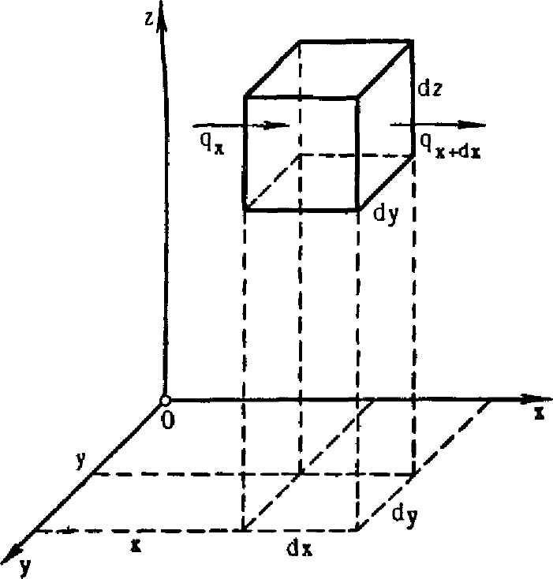
Рис 1.3. Поток тепла через элементарный объём

Если , то элементарный параллелепипед будет нагреваться, тогда разница между этими потоками тепла по закону сохранения энергии равна теплу, аккумулированному данным элементарным параллелепипедом, т. е.
(3.1)
Величина есть неизвестная функция х. Если ее разложить в ряд Тейлора и ограничиться двумя первыми членами ряда, то можно написать:
(3.2)
Тогда из равенства (3.1) будем иметь:
(3.3)
Применяя уравнение теплопроводности , получим:
(3.4)

Уравнение (3.5) есть дифференциальное уравнение теплопроводности для одномерного потока тепла. Если тепло распространяется по нормали к изотермическим поверхностям, то вектор q можно разложить на три составляющие по координатным осям. Количество аккумулированного элементарным объемом тепла будет равно сумме
(3.5)

Тогда дифференциальное уравнение примет вид

(3.6)

Для симметричного одномерного температурного поля является функцией одной координаты. Поясним это на примере бесконечного круглого цилиндра. Если ось такого цилиндра совпадает с координатой z, то температура в любой точке цилиндра будет зависеть только от координат х и у. При равномерном охлаждении или нагревании цилиндра в любой точке, отстоящей на расстоянии r от оси цилиндра, температура в данный момент времени будет одна и та же. Следовательно, изотермические поверхности будут представлять собой цилиндрические поверхности, коаксиально расположенные к поверхности цилиндра. Между радиальной координатой r (радиус-вектор) и координатами х и у существует связь

r² = х² + у². (3.7)
Тогда дифференциальное уравнение теплопроводности для бесконечного цилиндра можно преобразовать так:

(3.8)

для бесконечного цилиндра можно преобразовать так:

(3.9)

(3.10)

Дифференцируя (3.8) по х, а (3.10) по у, получаем

(3.11)

(3.12)

Складывая уравнения (3.11) и (3.12) и принимая во внимание (3.7), получим для уравнения теплопроводности следующее выражение:
В общем случае, когда температура зависит от всех трех координат (х, у, г), дифференциальное уравнение теплопроводности конечного цилиндра имеет вид

; (3.13)

4 СОСТАВЛЕНИЕ АЛГОРИТМА
Изм.
Лист
№ докум.
Подпись
Дата
Лист
17
БГТУК 4 40 08 01 03 ПЗ
Разраб.
Кардаш А. В.
Провер.
Овсянников А В.
Реценз.

Н. Контр.

Утверд.
Овсянников А В

СОСТАВЛЕНИЕ

АЛГОРИТМА

Лит.
Листов
3
АППиЭ-2004
-2004

Для решения дифференциального уравнения теплопроводности бесконечного цилиндра воспользуемся методом сеток, суть которого заключается в разбиении координатной плоскости на равные части и вычислении значения искомой функции в узлах образуемой сетки. Используя значения функции в крайних точках можно последовательно вычислить её значение в любой части координатной плоскости.
; (4.1)
Заменим частный дифференциал разностным отношением:
; (4.2)
Осуществим следующее преобразование функции:
; (4.3)
; (4.4)
; (4.5) (4.6)

; (4.7)

; (4.8)

Подготовим уравнение (4.8) для рекуррентного вычисления в MatLab V6.0
Произведём переобозначения:
; (4.9)
; (4.10)
; (4.11)
; (4.12)
; (4.13)
Имеем формулу:
T(i+1,j+1)=T(i,j+1)+(a*dt/dr)*(((T(i,j+2)-2*T(i,j+1)+T(i,j))/dr)+((1/r)*(T(i,j+2)-T(i,j+1)))); (4.14)
В результате последовательных вычислений можно получить массив T характеризующий температурное поле неограниченного цилиндра в любой момент времени.
1.Программа начинается c задание переменных: начального и конечного момента времени, числа дискретных отсчётов по времени, радиус цилиндра и число его разбиений, констант характеризующих тепло-физические свойства полимера.
2.Следующим этапом является вычисление шага аргументов, по которым будет вычисляться исходная функция.
3.Краевые условия: значения искомой функции в начальный момент времени t0 = 0 в зависимости от радиуса, и температуры стенки литникового канала в любой момент времени задаются циклом For.
4.Каждому элементу вектора характеризующего температурное поле в начальный момент времени присваивается значение температуры, вычисленное как значение функции распределения вложенной в цикл. Число циклов присвоения значений вектору увеличивают на два так-так его элементов на один должно быть больше чем число интервалов разбиений и на одно значение больше, чтобы было возможным вычисление значения массива в центре цилиндра после перехода от внутреннего цикла к внешнему.
5.Каждому элементу вектора характеризующего температуру стенки канала в любой момент времени присваивается постоянное значение температуры Число циклов присвоения значений вектору увеличивают на один, так-так его элементов на один должно быть больше чем число интервалов разбиений.
6.Для вычисления матрицы определяющей температуру цилиндра по радиусу в любой момент времени используем два вложенных цикла For. Во внутреннем цикле предусмотрено изменение радиуса цилиндра, и вычисление температурного поля в заданный момент времени.
7.При переходе к внешнему циклу отсчёт по времени увеличивается на единицу. Значение производной температуры по радиусу в любой момент времени равно нулю и поэтому, чтобы учесть ещё одно краевое условие при переходе от внешнего цикла к внутреннему значение последней температуры копируется два раза.
8.После получения матрицы температур надо построить график. Чтобы координатные оси были проградуированные удобно для использования в матрице температур переставляют столбцы. Осуществляется это с использованием двух вложенных циклов.
9.Далее следует вывод графика и градуировка его осей.

5 СОСТАВЛЕНИЕ ПРОГРАММЫ
Изм.
Лист
№ докум.
Подпись
Дата
Лист
17
БГТУК 4 40 08 01 03 ПЗ
Разраб.
Кардаш А. В.
Провер.
Овсянников А В.
Реценз.

Н. Контр.

Утверд.
Овсянников А В

СОСТАВЛЕНИЕ ПРОГРАММЫ

Лит.
Листов
3
АППиЭ-2004
-2004

Программа для MatLab v6.0 R12 начинается очищения переменных графических окон функций и окна вывода результата. Осуществляют это с помощью: clear, clc, clf, clg
Чтобы программа была легка в использовании и проста в конфигурировании под любые задачи разработаем её используя понятные обозначения:
Задаём переменные:
начальный момент времени выбираем как t0=0;
конечный момент времени tk=120;
число дискретных отсчётов времени nt=120;
температура стенки Tc=30;
максимальная температура материала в середине цилиндра Tpol=170;
число дискретных отсчетов длинны цилиндра nR=10;
радиус цилиндра R=0.01 м;
температуропроводность полистирола a = 0.00000056 град/м с
Рассчитаем интервалы изменения температуры и радиуса
dr=R/(nR-1);
dt=(tk-t0)/(nt-1);
Присвоим начальные значения температуры стенки в цикле For:
for i=1:nt+1
T(i,1)=Tc;
end
Присвоим начальные значения температурного поля полимера в цикле:
for j=1:nR+2
T(1,j)=Tpol*exp(-2000*(R-dr*(j-1))^2);
end
Рассчитаем матрицу температурного поля T во вложенном цикле For:
for i=1:nt
for j=1:nR
r=R-dr*(j-1)+0.0001*dr;
T(i+1,j+1)=T(i,j+1)+(a*dt/dr)*(((T(i,j+2)-2*T(i,j+1)+T(i,j))/dr)+((1/r)*(T(i,j+2)-T(i,j+1))));
end
T(i+1,nR+1)=T(i+1,nR);
T(i+1,nR+2)=T(i+1,nR);
end
Изменим порядок расположения столбцов обработав массив в двойном цикле For :

for i=1:nt
for j=1:nR
TT(i,j)=T(i,nR-j+1);
end
end
Построим поверхность описывающую полученную функциональную зависимость T(t,r):
figure(1)
mesh(TT)
Подпишем координатные оси
xlabel('R, MM')
ylabel('t, cek')
zlabel('T C')

6 АНАЛИЗ МОДЕЛИРОВАНИЯ И РАСЧЁТОВ
Изм.
Лист
№ докум.
Подпись
Дата
Лист
17
БГТУК 4 40 08 01 03 ПЗ
Разраб.
Кардаш А. В.
Провер.
Овсянников А В.
Реценз.

Н. Контр.

Утверд.
Овсянников А В

АНАЛИЗ

МОДЕЛИРОВАНИЯ

И РАССЧЁТА.

Лит.
Листов
3
АППиЭ-2004
-2004

В результате численного решения дифференциального уравнения с помощью составленной программы получены данные, хорошо согласующиеся с аналитическим решением дифференциального уравнения приведенным во второй главе данной пояснительной записки.
Результаты получаемые с помощью данной программы можно использовать для моделирований реальных технологических процессов связанных с охлаждением и нагреванием цилиндрических каналов.

СПИСОК ИСПОЛЬЗОВАНОЙ ЛИТЕРАТУРЫ

- Лыков А. В. Теория теплопроводности. М., ГИТТЛ, 1952. 391 с.
- Карслоу Г., Егер Д. Теплопроводность твердых тел. М., «Наука», 1964. 487 с.
- Кирпичев М. В., Михеев М. А. Моделирование тепловых устройств. М.,изд-во АН СССР, 1936. 255 с.
- Тябин Н. В. и др. В кн.: Теплообмен. 1974. Советские исследования. М., «Наука», 1975, с. 195—198.
- Торнер «Технология переработки пластмасс», Москва, Московский политехи, ин-т, 1965, № 1, с. 138—143.

ПРИЛОЖЕНИЕ1

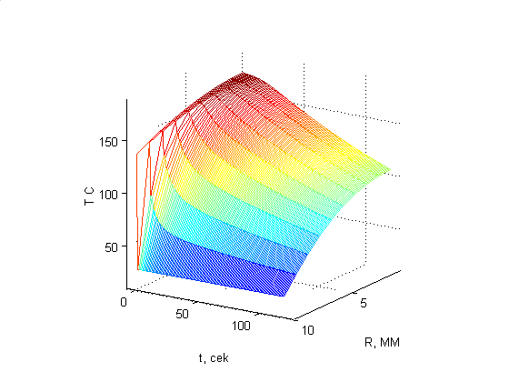clear, clc, clf, clg
t0=0;
tk=120;
nt=120;
Tc=30;
Tpol=170;
nR=10;
R=0.01;
dr=R/(nR-1);
dt=(tk-t0)/(nt-1);
a=0.00000056;
for i=1:nt+1
T(i,1)=Tc;
end
for j=1:nR+2
T(1,j)=Tpol*exp(-2000*(R-dr*(j-1))^2);
end
for i=1:nt
for j=1:nR
r=R-dr*(j-1)+0.0001*dr;
T(i+1,j+1)=T(i,j+1)+(a*dt/dr)*(((T(i,j+2)-2*T(i,j+1)+T(i,j))/dr)+((1/r)*(T(i,j+2)-T(i,j+1))));
end
T(i+1,nR+1)=T(i+1,nR);
T(i+1,nR+2)=T(i+1,nR);
end
for i=1:nt
for j=1:nR
TT(i,j)=T(i,nR-j+1);
end
end
figure(1)
mesh(TT)
xlabel('R, MM')
ylabel('t, cek')
zlabel('T C') 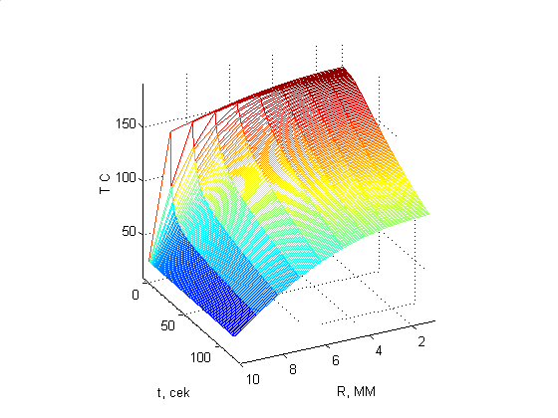

ПРИЛОЖЕНИЕ2

